Конспект
Непосредственно – образовательной деятельности
по аппликации в старшей группе
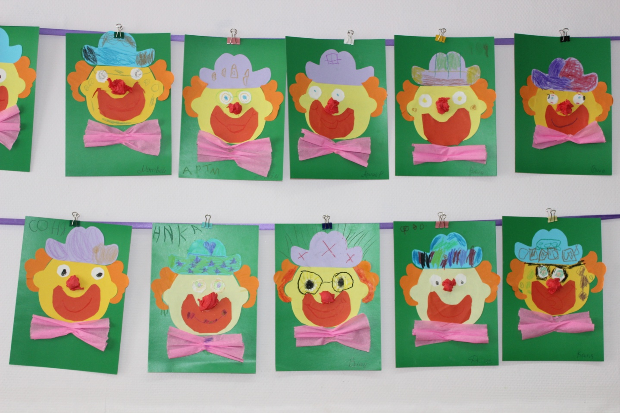
«Веселый клоун»

Подготовила и провела
воспитатель старшей
группы компенсирующей
направленности
I категории Шиян Т.И.

Новосибирск, 14.02.2017
Образовательная область «Художественное творчество».
Аппликация «Веселый клоун»
Интеграция образовательных областей: «Художественное творчество», «Коммуникация», «Познание»
Виды детской деятельности: коммуникативная, игровая, познавательно- исследовательская, продуктивная
Цель: Закреплять умения детей пользоваться шаблонами, Учить путем аппликации создавать образ веселого человечка – клоуна. Совершенствовать навыки работы с ножницами. Воспитывать аккуратность в работе. Развивать фантазию и воображение при создании задуманного образа. Развивать мелкую моторику рук.
Задачи: Совершенствовать умение детей в создании яркого художественного образа клоуна. Воспитывать умение внимательно слушать воспитателя, Действовать по образцу, Создать детям радостное настроение от результата совместного творчества.
Раздаточный материал: бумаги или картона (форматом А4) на каждого ребенка, кисточки, клей, салфетки, клеенки, шаблоны, цветная бумага, простые карандаши, подставки под кисточки, образец, картинки или иллюстрации с изображением веселых человечков – клоунов.
Словарь: клоун, забавный, озорной, смешной, весельчак, необычный, разноцветный.
Ход занятия
Содержание организованной образовательной деятельности:
I.Создание игровой мотивации:
Воспитатель просит детей встать в круг.
Воспитатель: Давайте попробуем испытать новые эмоции, а заодно и освоим нетрадиционные приветствия. Вы можете сами придумать их и показать всей группе. Для начала предлагаю несколько вариантов приветствия: тыльной стороной ладони, стопами ног, коленями, плечами, лбами и т. п.
О чём мы с вами говорим на этой недели? О мужских профессиях
Ребята, а здесь загадки. Давайте их отгадаем.
1. Мастер он весьма хороший
Сделал шкаф нам для прихожей
Он не плотник, не маляр
Мебель делает... (Столяр.)
2. Темной ночью, ясным днем
Он сражается с огнем
В каске будто воин славный
На пожар спешит... (Пожарный.)
3. Кирпичи кладет он в ряд
Строит садик для ребят
Не шахте и не водитель
Дом нам строит ... (Строитель.)
4. Правила движения
Знает без сомнения
Вмиг заводит он мотор
На машине мчит ... (Шофер.)
Воспитатель: Молодцы, все загадки отгадали. Скажите, о ком говорилось в загадках? (Профессии.) Где работают люди этих профессий? (Ответы детей.)

Послушайте стихотворение, которое я для вас приготовила. В нём говориться о каком-то месте работы
Все глядят на середину
В середине – волшебство:
Там чудак зайчишку вынул
Из кармана своего.
Там под купол танцовщица
Улетела, как синица.
Там собачки танцевали...
Вы, конечно, там бывали. (Цирк)
- А кто из вас хоть один раз был в цирке?
- Великолепно, хорошо! Цирк любят взрослые и дети. А за что?
- А кто работает с животными в цирке? (дрессировщик)
- Какие цирковые профессии вы можете еще назвать? (жонглер, канатоходец, воздушный гимнаст, клоун)
Ребята я вам предлагаю сделать аппликацию портрет, одного из цирковых артистов для того, чтобы узнать, кого мы будем делать, я Вам предлагаю отгадать загадку.
В цирке он смешнее всех.
У него – большой успех.
Только вспомнить остаётся,
Весельчак тот как зовётся. (Клоун)
Молодцы! Это – клоун. Он самый любимый и веселый представитель цирковой профессии.
- Чем занимаются клоуны в цирке?
- Чем отличаются выступления клоунов от других цирковых артистов?
- Давайте подумаем, что умеет делать клоун? (жонглирует, ездит на велосипеде, ходит на руках, играет с собачкой, кувыркается, шутит со зрителями)

- А что можно сказать про внешний вид клоуна? (яркий, пестрый, красочный)
- Какие цвета присутствуют в одежде клоуна? (светлые, солнечные и т. д.)
- Как одним словом можно сказать? (яркие)
- Какое настроение у вас становится, когда вы видите клоуна в такой одежде?
Да, оказывается с помощью цвета можно передать настроение.
Сегодня мы создадим портрет самого смешного, яркого, радостного клоуна.
2. Объяснение способа изготовления:
Анализ образца изделия
Посмотрите на наш образец. Скажите, из каких частей состоит фигура клоуна?
3.Физ. минутка:
Вышел клоун на арену,
Поклонился всем со сцены,
Вправо, влево и вперед.
Поклонился всем как мог. (Поклоны.)
4. Самостоятельная работа детей:
Давайте мы с вами улыбнемся, т. к. мы будем делать портрет самого веселого клоуна.
На лист картона приклеиваем силуэт клоуна.
А теперь при помощи цветной бумаги и гофрированной бумаги будем его украшать. Приклеим клоуну нос, большой бант, колпак, волосы. Нарисовали улыбку.
5. Подведение итогов:
Выставка и анализ работ. Выбор самого веселого клоуна.



